Отзыв руководителя

Содержание
1 Вариант задания демоэкзамена 6
1.1 Краткая спецификация разрабатываемого модуля 6
1.2 Функциональные и нефункциональные требования 8
1.3 Обоснование выбора инструментальных средств разработки 9
1.4 Разработка интерфейса программного модуля 10
2 Описание практической части дипломного проекта 16
2.1 Обоснование выбора инструментальных средств разработки 16
2.2 Разработка интерфейса программного модуля 18
Заключение 23
Библиография 24
Приложение А 25

1 Вариант задания демоэкзамена

1.1 Краткая спецификация разрабатываемого модуля

Модуль учета заявок на ремонт автомобилей для автосервиса «АвтоТранс».
Назначение: автоматизация учета и обработки заявок.
Входные данные:
- данные новой заявки (ФИО, телефон, автомобиль, описание проблемы);
- данные для авторизации (логин, пароль);
- изменение статусов и комментариев от механика;
- параметры для поиска (номер, ФИО заказчика).
Выходные данные:
-полный список заявок;
- статистические показатели;
- информационные сообщения;
- результаты поиска.
Основной алгоритм решения учёта заявок на ремонт автомобилей в виде блок-схемы (Рисунок 1.1).

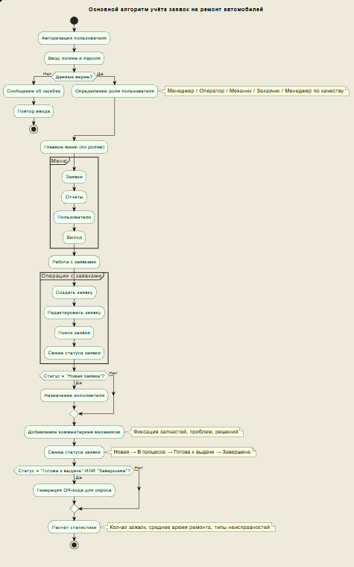

Рисунок 1.1 – Блок-схема основного алгоритма

Блок-схема функции расчёта количества заявок (Рисунок 1.2).

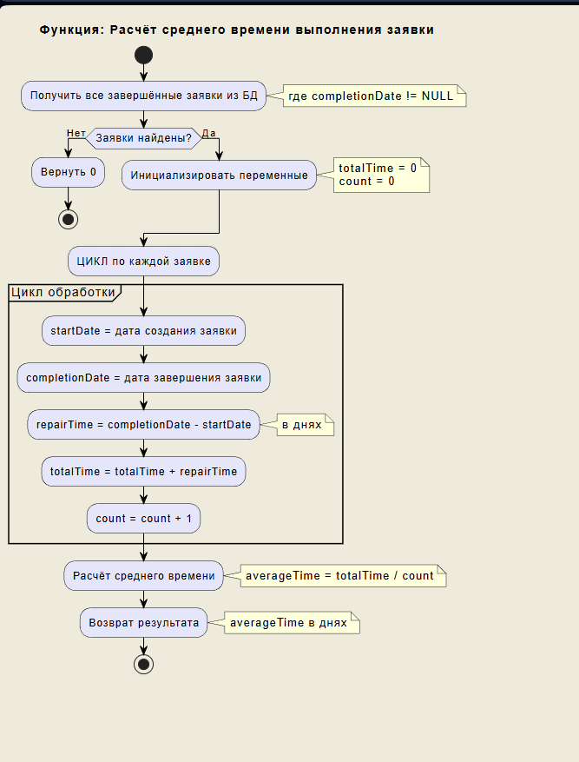

Рисунок 1.2 - Блок-схема функции расчёта количества заявок

ER-диаграмма базы данных (Рисунок 2.1).

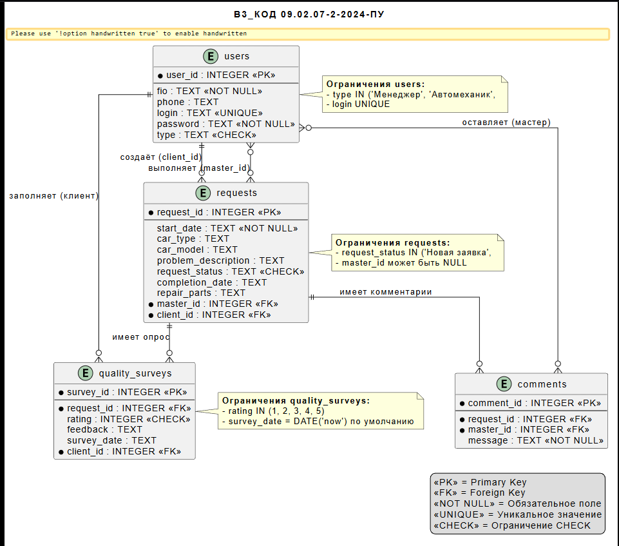

Рисунок 1.3 – ER-диаграмма

1.2 Функциональные и нефункциональные требования

Функциональные требования:
- возможность добавления заявок в бд с указанием параметров: номер заявки, дата добавления, вид авто, модель авто, описание проблемы, ФИО клиента, номер телефона, статус заявки;
- возможность редактирования заявок (этап выполнения, описание проблемы, ответственный за выполнение работ);
- просмотр списка заявок;
- поиск по номеру заявки;
- поиск по параметрам;
- количество выполненных заявок;
- среднее время выполнения заявки;
- статистика по типам неисправностей;
- добавление автомеханика к заявке;
- отслеживание состояния работы;
- добавление комментариев к заявке автомехаником (автозапчасти, материалы, т.п.).
Нефункциональные требования:
- поддержка windows/Linux/macOS;
- простой интерфейс, понятные уведомления;
- быстрота работы;
- система авторизации и роли.

1.3 Обоснование выбора инструментальных средств разработки

Выбор языка программирования: Python 3.14
Преимущества языка программирования Python:
- простота и читаемость кода. Python — это язык с чётким и интуитивно понятным синтаксисом, что позволяет быстро разрабатывать и поддерживать код. Это критически важно для учебных и бизнес-приложений, где важна скорость разработки и лёгкость внесения изменений;
- встроенная библиотека tkinter. Python предоставляет встроенную библиотеку tkinter для создания графических интерфейсов, что позволяет разрабатывать десктопные приложения без установки дополнительных зависимостей;
- встроенный модуль sqlite3. Поддержка СУБД SQLite «из коробки» позволяет работать с реляционными базами данных без необходимости установки отдельного сервера БД, что упрощает развёртывание приложения;
- кроссплатформенность. Приложения на Python работают на Windows, Linux и macOS без изменения кода, что обеспечивает гибкость при выборе операционной системы для эксплуатации;
- богатая экосистема библиотек. Для реализации проекта доступны готовые решения:
  - qrcode[pil] — генерация QR-кодов для опроса качества;
  - Pillow — работа с изображениями;
  - pathlib — кроссплатформенная работа с файловой системой.
- быстрое прототипирование. Интерпретируемая природа Python позволяет тестировать изменения кода без этапа компиляции, что ускоряет процесс разработки и отладки;
- низкий порог входа. Минимальные требования к настройке окружения и простота установки зависимостей через pip делают Python идеальным выбором для студенческих проектов.
Выбор среды разработки: Visual Studio Code
Преимущества среды разработки Visual Studio Code:
- лёгкость и производительность. VS Code — это современная, быстрая и ресурсоэффективная среда разработки, которая запускается и работает быстрее тяжёлых IDE.
- отличная поддержка Python. Встроенные инструменты обеспечивают:
  - автодополнение кода (IntelliSense);
  - проверку синтаксиса в реальном времени;
  - интегрированный отладчик с точками останова;
  - рефакторинг и навигацию по коду.
- интеграция с системой контроля версий (Git). Глубокая поддержка Git упрощает отслеживание изменений, создание коммитов и работу с удалёнными репозиториями;
- расширяемость. Огромный маркетплейс расширений позволяет настроить среду под любые нужды: от линтеров до тем оформления;
- встроенный терминал. Возможность выполнения команд Python и pip прямо в IDE ускоряет процесс разработки и тестирования;
- бесплатность и открытый исходный код. Полностью бесплатное использование без ограничений функционала.
Выбор СУБД: SQLite
Преимущества использования SQLite:
- простота развёртывания. База данных хранится в одном файле .db, не требует установки и настройки сервера СУБД.
- Встроенная поддержка в Python. Модуль sqlite3 входит в стандартную библиотеку — не нужно устанавливать дополнительные драйверы;
- полноценная поддержка SQL. Поддержка транзакций (ACID), внешних ключей, ограничений CHECK, UNIQUE, NOT NULL обеспечивает целостность данных;
- производительность для небольших проектов. Прямой доступ к файлу БД без сетевого взаимодействия обеспечивает высокую скорость выполнения запросов;
- портативность. Файл базы данных легко скопировать, перенести или создать резервную копию простым копированием файла;
- автоматическая инициализация. При первом запуске приложение автоматически создаёт структуру БД и тестовые данные.

1.4 Разработка интерфейса программного модуля

Система авторизации и роли пользователей:
Для входа в систему используется окно авторизации (рисунок 1.4). Приложение поддерживает пять ролей пользователей:
- менеджер — полный доступ ко всем функциям системы;
- автомеханик — работа с назначенными заявками;
- оператор — добавление и редактирование заявок;
- заказчик — просмотр своих заявок;
- менеджер по качеству — анализ отзывов и оценка качества.
Учётные данные для входа:
- менеджер: login1 / pass1;
- автомеханик: login2 / pass2;
- оператор: login3 / pass3;
- заказчик: login4 / pass4;
Для входа в систему используется окно авторизации (рисунок 1.4). Приложение поддерживает пять ролей пользователей:

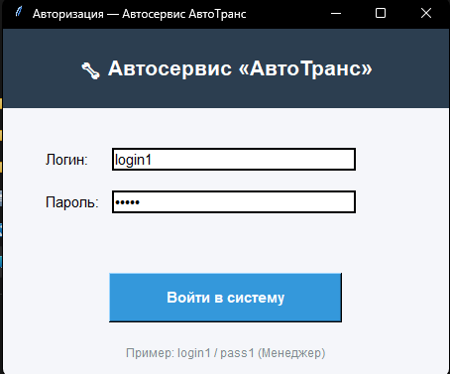

Рисунок 1.4 – Окно авторизации

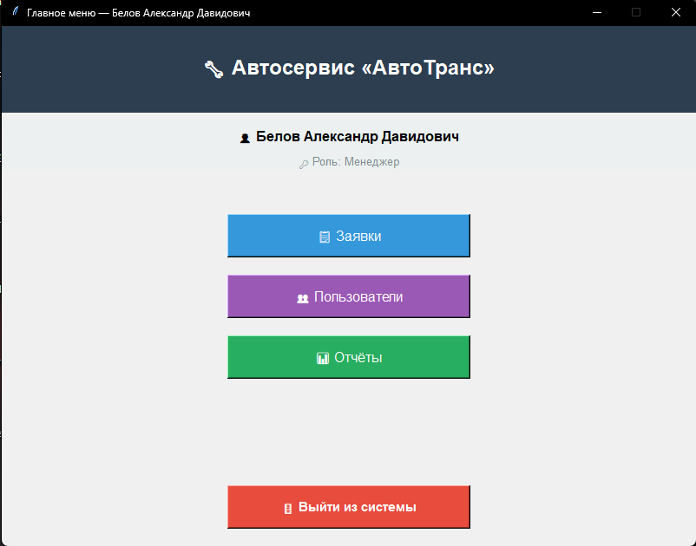

Рисунок 1.5 – Главное меню (для роли «Менеджер»)

На рисунке 1.5 представлено главное меню для пользователя с ролью «Менеджер». Интерфейс содержит:
Информацию о пользователе:
- ФИО Белов Александр Давидович;
- роль менеджер.
Кнопки навигации:
- «Заявки» — переход к управлению заявками на ремонт;
- «Пользователи» — управление пользователями системы (доступно только Менеджеру);
- «Отчёты» — просмотр статистики и отчётов работы автосервиса;
- «Выйти из системы» — выход из приложения.

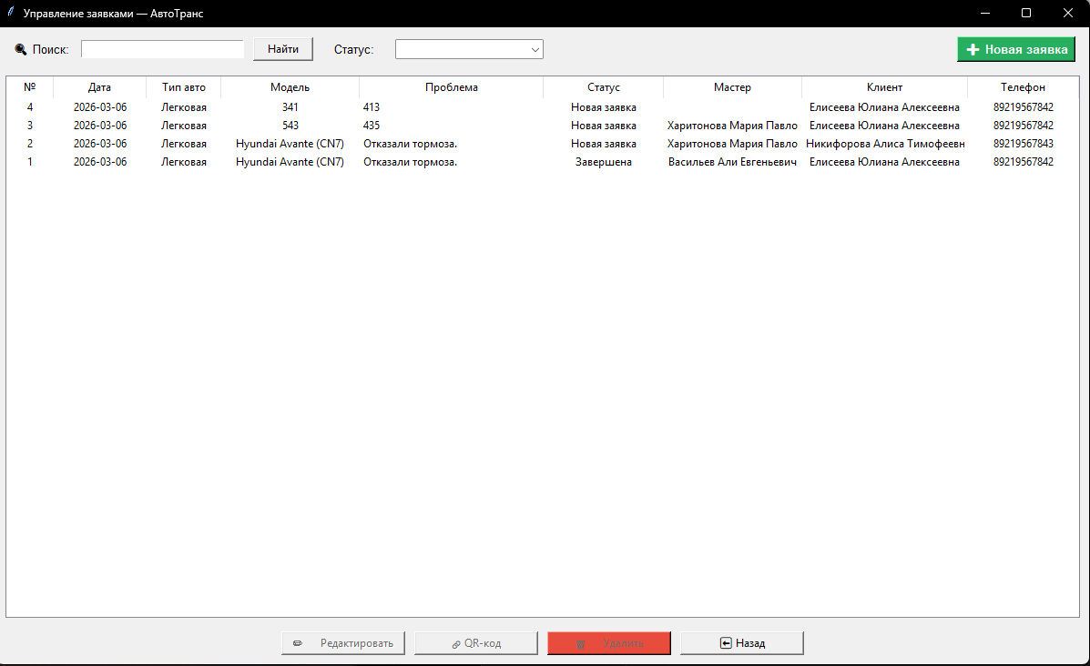

Рисунок 1.6 – Управление заявками

На рисунке 1.6 представлено окно управления заявками на ремонт автомобилей.
Панель поиска и фильтрации:
- поле поиска по параметрам (номер, модель авто, проблема, ФИО клиента);
- кнопка «Найти»;
- выпадающий список фильтрации по статусу заявки;
- кнопка «+ Новая заявка» (зелёная) для добавления новой заявки.
Таблица заявок с колонками:
- № — номер заявки;
- дата — дата создания заявки
- тип авто — тип транспортного средства (Легковая, Грузовая, Мотоцикл);
- модель — модель автомобиля;
- проблема — описание неисправности;
- статус — текущий статус заявки;
- мастер — ФИО назначенного автомеханика;
- клиент — ФИО заказчика;
- телефон — контактный телефон клиента.
Кнопки управления:
- «Редактировать» — редактирование выбранной заявки;
- « QR-код» — генерация QR-кода для опроса качества;
- «Удалить» — удаление заявки (доступно только Менеджеру) ;
- «Назад» — возврат в главное меню».

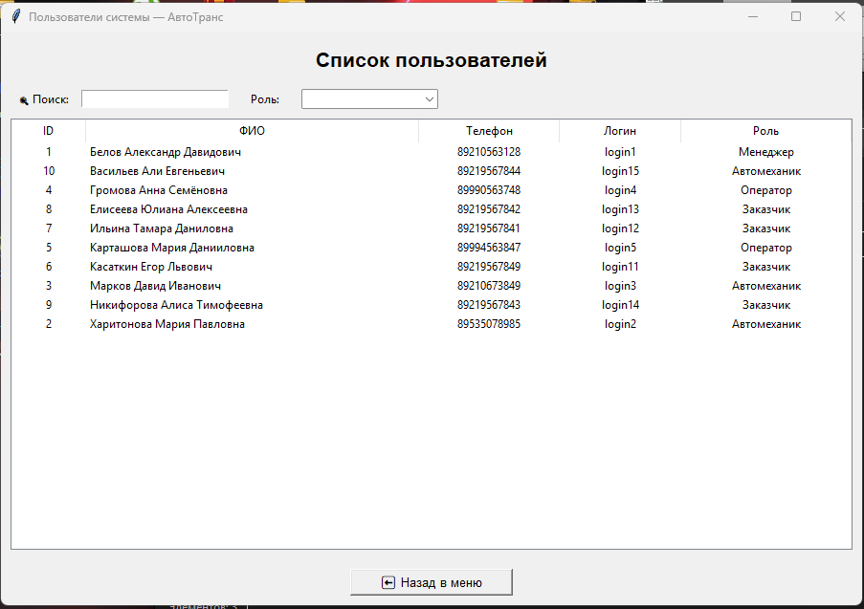
Рисунок 1.7 – Список пользователей

На рисунке 1.7 представлено окно управления пользователями системы (доступно только для роли «Менеджер»).
Панель поиска и фильтрации:
- поле поиска по ФИО и логину;
- выпадающий список фильтрации по роли.
Таблица пользователей с колонками:
- ID — уникальный идентификатор пользователя;
- ФИО — фамилия, имя, отчество;
- телефон — контактный номер телефона;
- логин — учётное имя для входа;
- роль — роль пользователя в системе.
Кнопка «Назад в меню» для возврата в главное меню

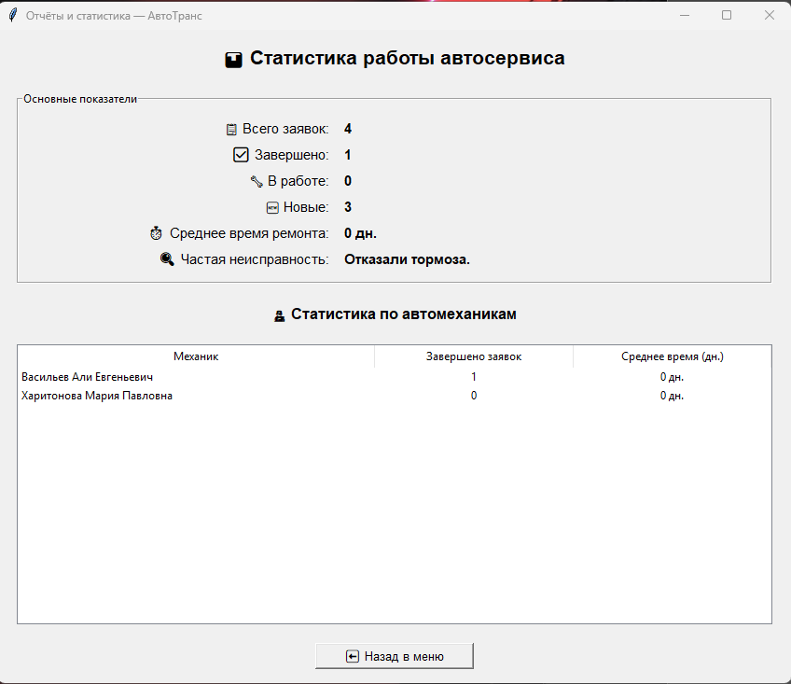

Рисунок 1.8 – Отчёты и статистика

На рисунке 1.8 представлено окно статистики работы автосервиса.
Основные показатели:
- всего заявок общее количество заявок в системе;
- завершено количество выполненных заявок;
- в работе количество заявок в процессе выполнения;
- новые количество новых заявок;
- среднее время ремонта среднее время выполнения заявок (в днях) ;
- частая неисправность наиболее распространённая проблема.
Статистика по автомеханикам таблица с данными:
- механик — ФИО автомеханика;
- завершено заявок — количество выполненных заявок;
- среднее время (дн.) — среднее время выполнения заявок.
Кнопка «Назад в меню» для возврата в главное меню
Особенности интерфейса для разных ролей
Менеджер:
- полный доступ ко всем разделам;
- управление пользователями (добавление, редактирование, удаление) ;
- удаление заявок;
- просмотр всей статистики.
Автомеханик:
- просмотр только назначенных заявок;
- редактирование статуса заявки;
- добавление комментариев о выполненных работах;
- просмотр статистики.
Оператор:
- добавление новых заявок;
- редактирование заявок;
- просмотр списка заявок;
- не имеет доступа к управлению пользователями.
Заказчик:
- просмотр только своих заявок;
- создание новых заявок;
- просмотр статуса своих заявок.
Менеджер по качеству:
- просмотр статистики;
- анализ отзывов клиентов;
- генерация отчётов по качеству обслуживания.
Технические особенности интерфейса:
- библиотека tkinter (встроенная библиотека Python) ;
- стиль ttk (themed tkinter) для современного вида;
- шрифт Arial, размер 11-16 пунктов;
- иконки использование emoji для улучшения восприятия;
- адаптивность окна масштабируются под размер экрана;
- валидация проверка обязательных полей;
- уведомления messagebox для информирования пользователя.
Навигация между формами:
Все формы открываются в отдельных окнах (Toplevel). Возврат в главное меню осуществляется через кнопку «Назад» или закрытие текущего окна. При выходе из системы закрываются все окна и происходит возврат к окну авторизации.

2 Описание практической части дипломного проекта

2.1 Обоснование выбора инструментальных средств разработки

Выбор языка программирования: Python 3.14
Преимущества языка программирования Python:
1. простота и читаемость кода. Python обладает чистым и интуитивно понятным синтаксисом, что позволяет быстро разрабатывать и поддерживать код. Это критически важно для учебных проектов и дальнейшей модификации системы учёта заявок на ремонт компьютерного оборудования;
2. кроссплатформенность. Приложения на Python работают на всех основных операционных системах (Windows, Linux, macOS) без изменения исходного кода, что обеспечивает гибкость при развёртывании в сервисном центре;
3. богатая экосистема библиотек. Для реализации проекта доступны готовые, проверенные решения:
- tkinter — встроенная библиотека для создания графического интерфейса, не требует дополнительных зависимостей;
- sqlite3 — встроенный модуль для работы с легковесной реляционной базой данных;
- Pillow (PIL) — для обработки изображений и генерации QR-кодов;
- qrcode — специализированная библиотека для создания QR-кодов с настройкой параметров.
4. динамическая типизация и гибкость. Позволяет быстро прототипировать функционал и адаптировать код под изменяющиеся требования заказчика без необходимости перекомпиляции;
5. встроенная обработка исключений. Конструкция `try/except` обеспечивает надёжную обработку ошибок и информирование пользователя о проблемах, что соответствует требованиям ТЗ к уведомлению об ошибках;
6. поддержка модульной структуры. Возможность разделения кода на пакеты (`forms/`, `utils/`) упрощает поддержку, тестирование и масштабирование приложения;
7. бесплатность и открытость. Python распространяется под лицензией, не требующей оплаты, что соответствует бюджетным ограничениям учебного проекта.
Выбор графической библиотеки: Tkinter
Преимущества Tkinter для разработки интерфейса:
1. встроен в стандартную библиотеку Python. Не требует установки дополнительных пакетов, что упрощает развёртывание приложения на рабочих местах сотрудников сервисного центра;
2. достаточный функционал для задачи. Tkinter предоставляет все необходимые элементы управления: окна, кнопки, таблицы (Treeview), поля ввода, выпадающие списки, диалоговые окна — что полностью покрывает требования к интерфейсу модуля учёта заявок;
3. событийно-ориентированная модель. Позволяет реализовать отзывчивый интерфейс с обработкой действий пользователя (клики, ввод данных, выбор из списка) в соответствии с алгоритмом работы приложения;
4. кроссплатформенность. Интерфейс, созданный на Tkinter, корректно отображается на Windows, Linux и macOS без дополнительной настройки;
5. простота интеграции с бизнес-логикой. Прямой доступ к функциям приложения из обработчиков событий упрощает реализацию алгоритмов добавления, редактирования и поиска заявок.
Выбор СУБД: SQLite 3.50.4
Преимущества SQLite для проекта:
1. встроена в Python. Модуль `sqlite3` входит в стандартную библиотеку, не требует установки отдельного сервера БД, что упрощает развёртывание на компьютерах сервисного центра;
2. лёгковесность и портативность. База данных хранится в одном файле (`repair_management.db`), который легко копировать, архивировать и передавать;
3. поддержка стандарта SQL. Позволяет использовать полноценные запросы с `JOIN`, `GROUP BY`, агрегатными функциями (`COUNT`, `AVG`) для формирования отчётов и статистики;
4. транзакции и целостность данных. Поддержка `BEGIN/COMMIT/ROLLBACK` обеспечивает корректную обработку ошибок и сохранение согласованности данных при сбоях;
5. ограничения и ключи. Возможность задания `PRIMARY KEY`, `FOREIGN KEY`, `CHECK`-ограничений гарантирует ссылочную целостность и валидацию данных на уровне БД;
6. достаточная производительность. Для объёмов данных сервисного центра (сотни заявок, десятки пользователей) SQLite обеспечивает мгновенное выполнение запросов без необходимости настройки сервера.
Выбор среды разработки: Visual Studio Code
Преимущества Visual Studio Code для разработки на Python:
1. лёгкая и быстрая среда. Запускается мгновенно, потребляет минимум ресурсов, что удобно для разработки на стандартных рабочих станциях;
2. расширения для Python. Официальное расширение от Microsoft предоставляет:
- автодополнение кода (IntelliSense);
- проверку синтаксиса и типов (Pylance);
- интегрированный отладчик с точками останова;
- поддержку виртуальных окружений (venv).
3. встроенный терминал и Git. Позволяет запускать скрипты, управлять зависимостями через pip и контролировать версии кода без переключения между приложениями;

4. поддержка множества языков. Удобно для работы с документацией (Markdown), конфигурационными файлами (JSON) и скриптами развёртывания (PowerShell);
5. бесплатность и кроссплатформенность. Доступна для всех ОС, не требует лицензионных отчислений.

2.2 Разработка интерфейса программного модуля

На рисунке 2.1 представлено окно главной страницы (Дашборд) системы. Имеется возможность просмотра обзора системы с отображением ключевых показателей: всего клиентов, оборудования, активных заявок, дохода за месяц, запчастей, среднего времени ремонта, завершенных заявок, заявок в ожидании запчастей. В разделе «Быстрые действия» имеются кнопки для быстрого перехода к основным функциям: «Новая заявка», «Добавить клиента», «Зарегистрировать оборудование», «Учет запчастей», «Создать отчет», «Настройки».

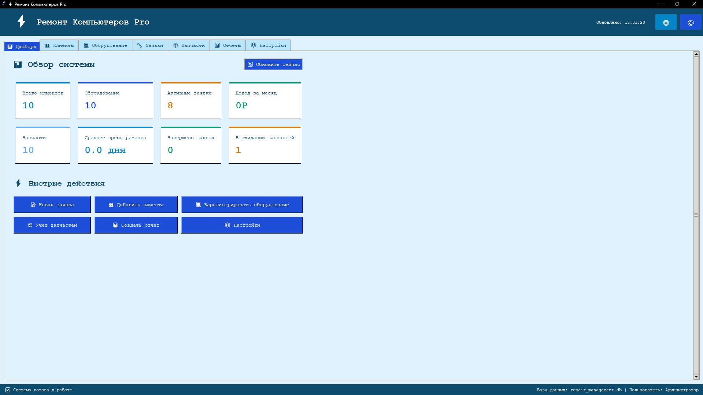

Рисунок 2.1 – Главная страница (Дашборд)

На рисунке 2.2 представлено окно «Управление запчастями». Имеется форма добавления/редактирования запчасти с полями: название запчасти, стоимость, количество, привязка к заявке. В правой части отображается список всех запчастей с возможностью поиска, сортировки. Имеются кнопки: «Обновить список», «Удалить», «Экспорт».
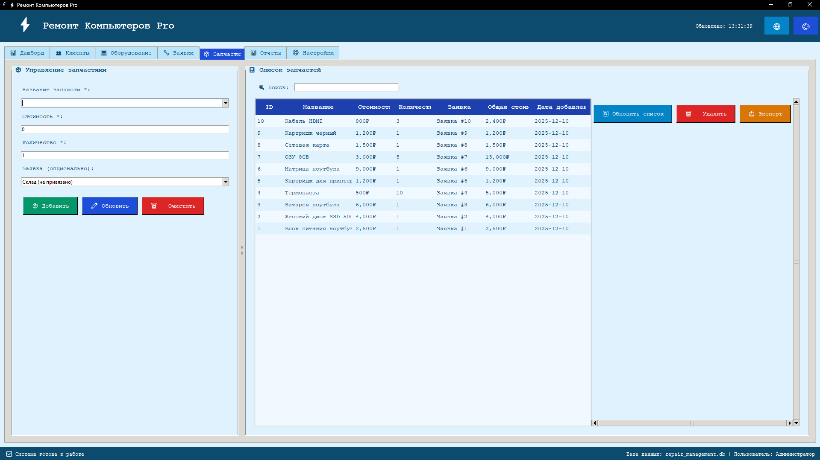
Рисунок 2.2 – Окно управления запчастями

На рисунке 2.3 представлено окно «Список клиентов». Имеется форма добавления клиента с полями: ФИО, телефон, email, адрес. В правой части отображается таблица всех клиентов с возможностью поиска. Для каждого клиента отображаются: ID, ФИО, телефон, email, адрес, дата регистрации. Имеются кнопки: «Редактировать», «Удалить», «Экспорт».

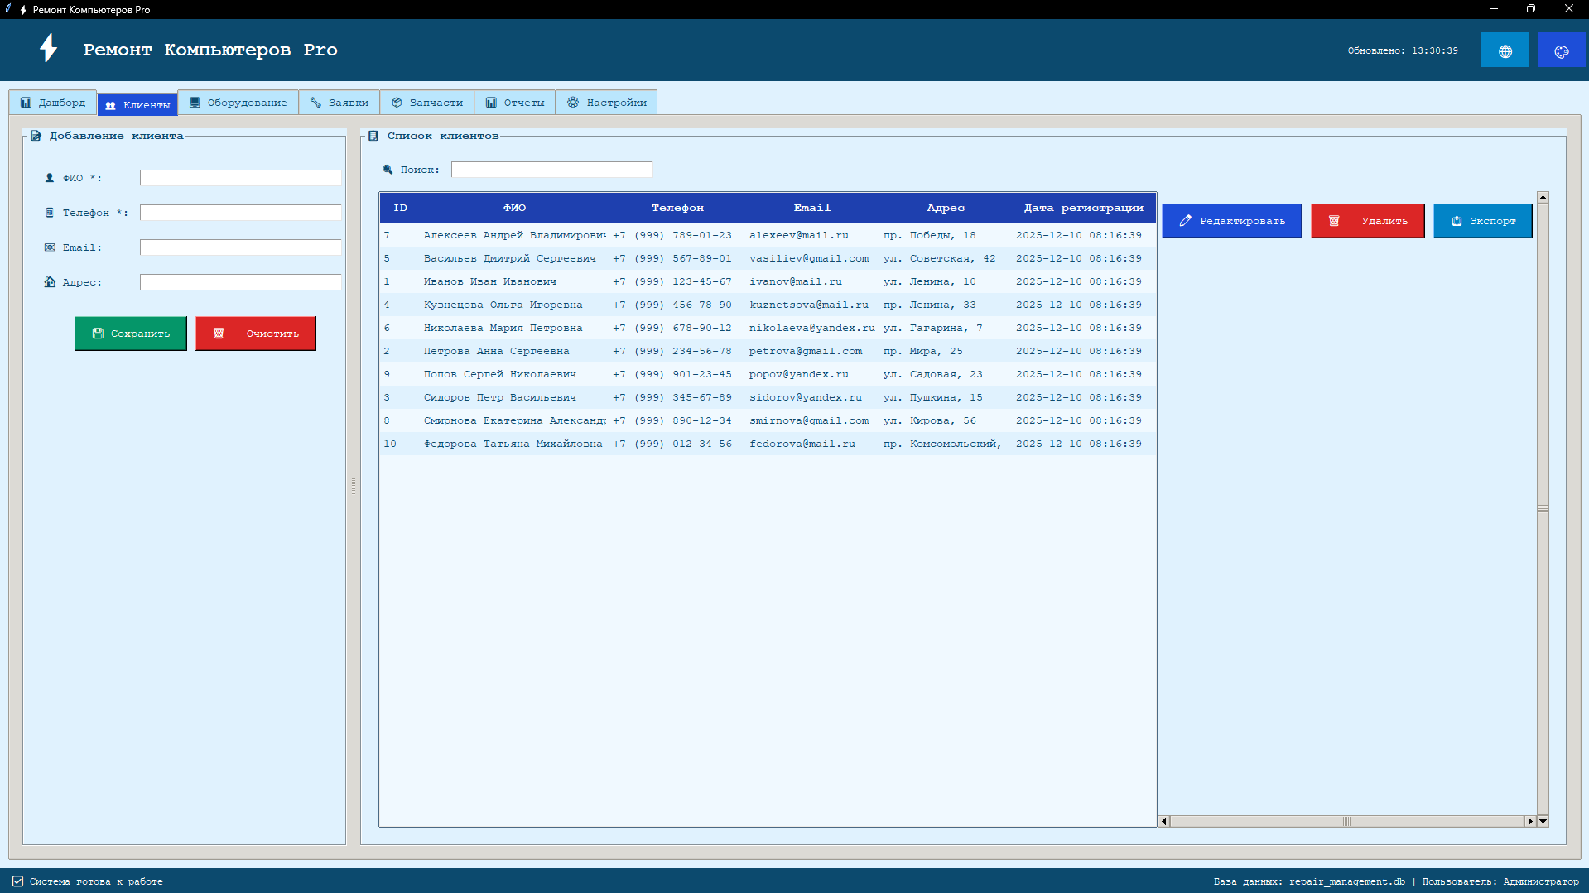

Рисунок 2.3 – Окно управления запчастями

На рисунке 2.4 и 2.4.1представлено окно «Настройки системы». Имеются разделы настроек:
- настройки дашборда (автоматическое обновление, интервал обновления);
- настройки клиентов (автоматическое уведомление клиентов, email уведомления);
- настройки ремонтов (минимальная стоимость ремонта, максимальная стоимость без подтверждения);
- настройки склада (минимальный запас запчастей, автоматическое оповещение о низком запасе);
- настройки базы данных (автоматическое резервное копирование, путь к базе данных);
- настройки интерфейса (цветовая тема, язык интерфейса, размер шрифта, шрифт).

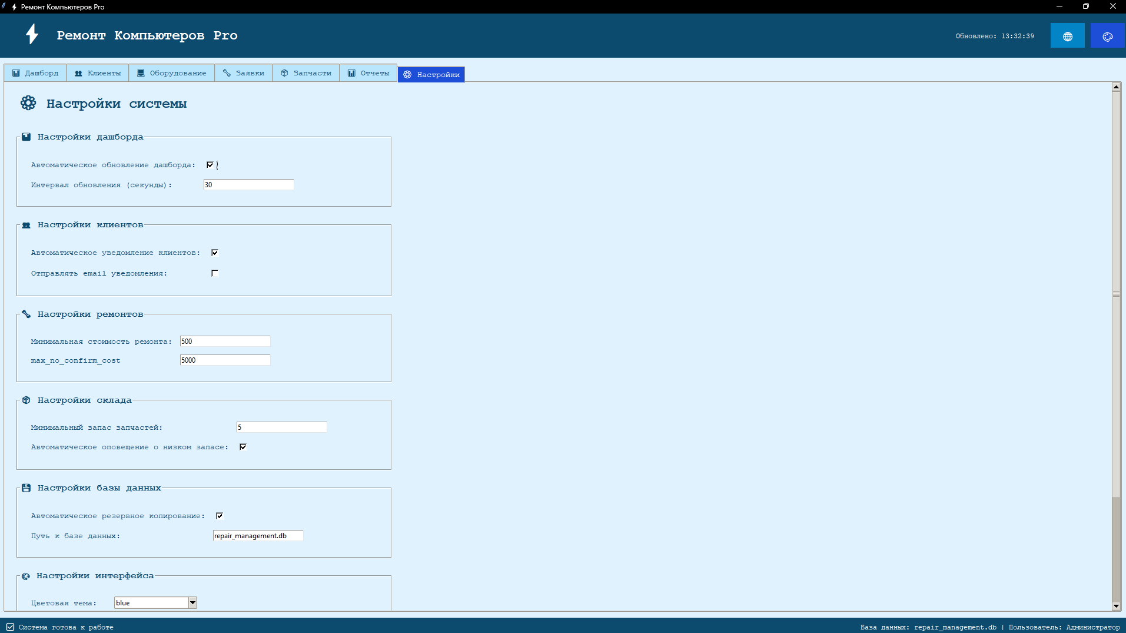

Рисунок 2.4 – Окно настроек системы

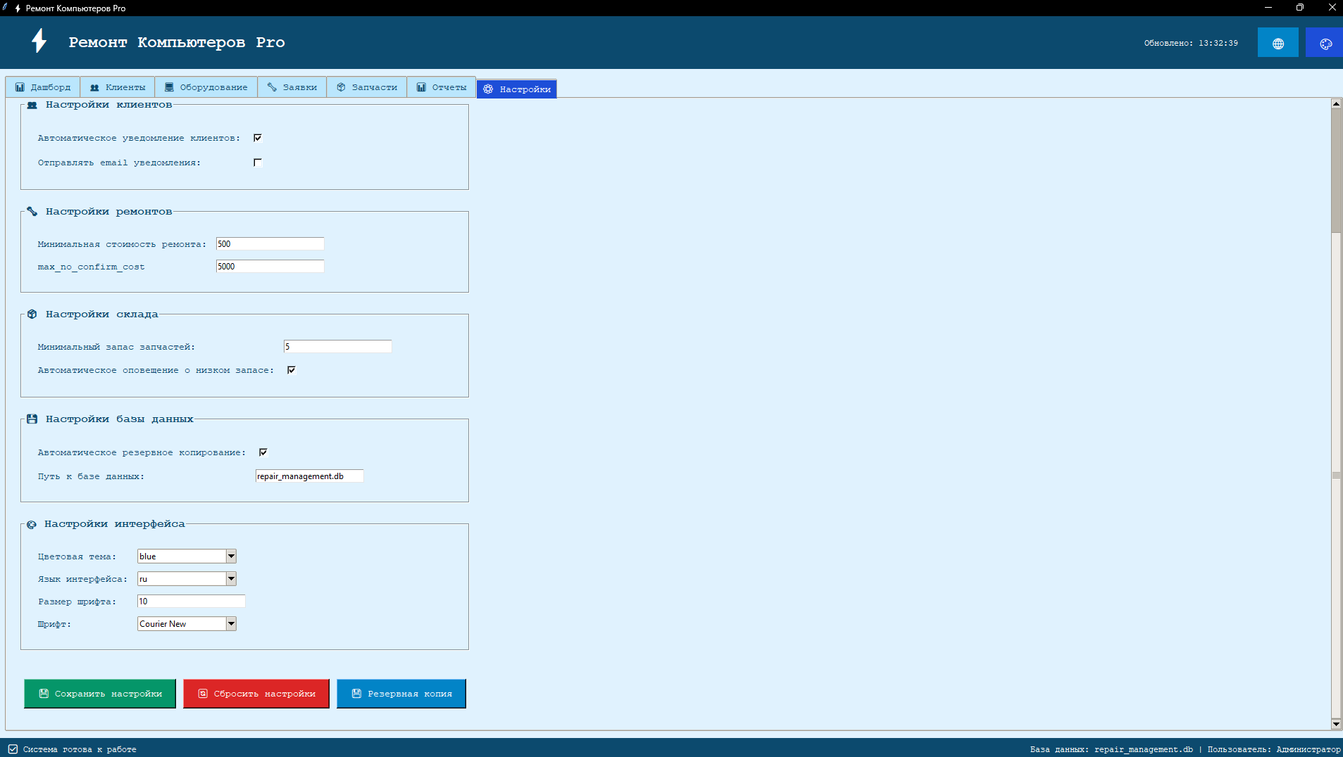

Рисунок 2.4.1 – Окно настроек системы

На рисунке 2.5 представлено окно «Генерация отчетов». Имеется возможность выбора типа отчета: финансовый отчет, отчет по ремонтам, отчет по запчастям, отчет по клиентам, общий отчет. Предусмотрен выбор периода отчета (день, неделя, месяц, квартал, год). Имеются кнопки: «Сгенерировать», «Скачать отчет».

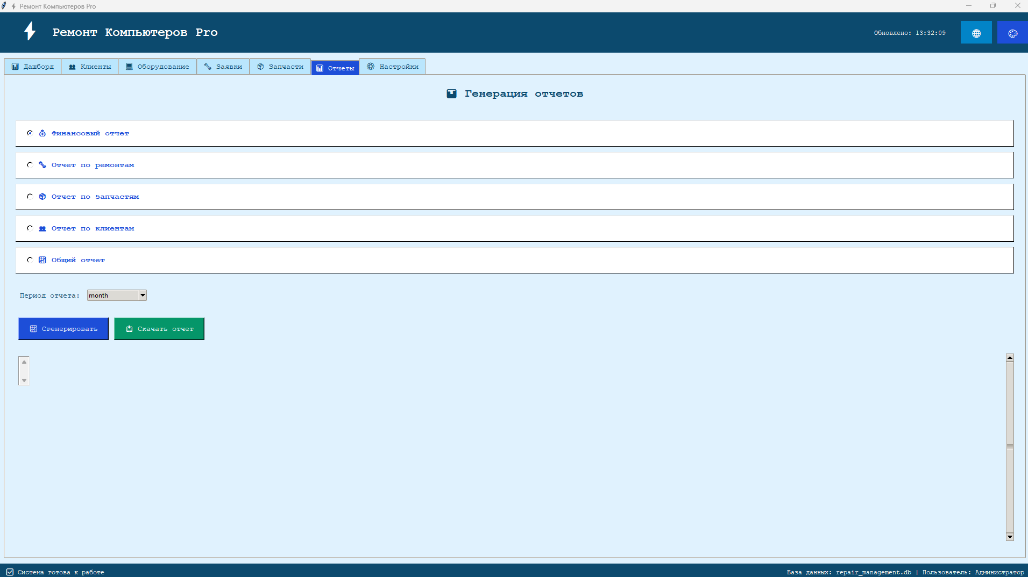

Рисунок 2.5- Окно генерации отчетов

На рисунке 2.6 представлено окно «Заявки». Отображается таблица всех заявок с колонками: ID, Клиент, Оборудование, Проблема, Статус, Приоритет, Дата приема, Стоимость, Оплата, Техник. В верхней части имеются кнопки: «Новая заявка», «Редактировать», «Обновить», поле для поиска. В нижней части расположены кнопки: «Завершить», «Удалить», «Экспорт».

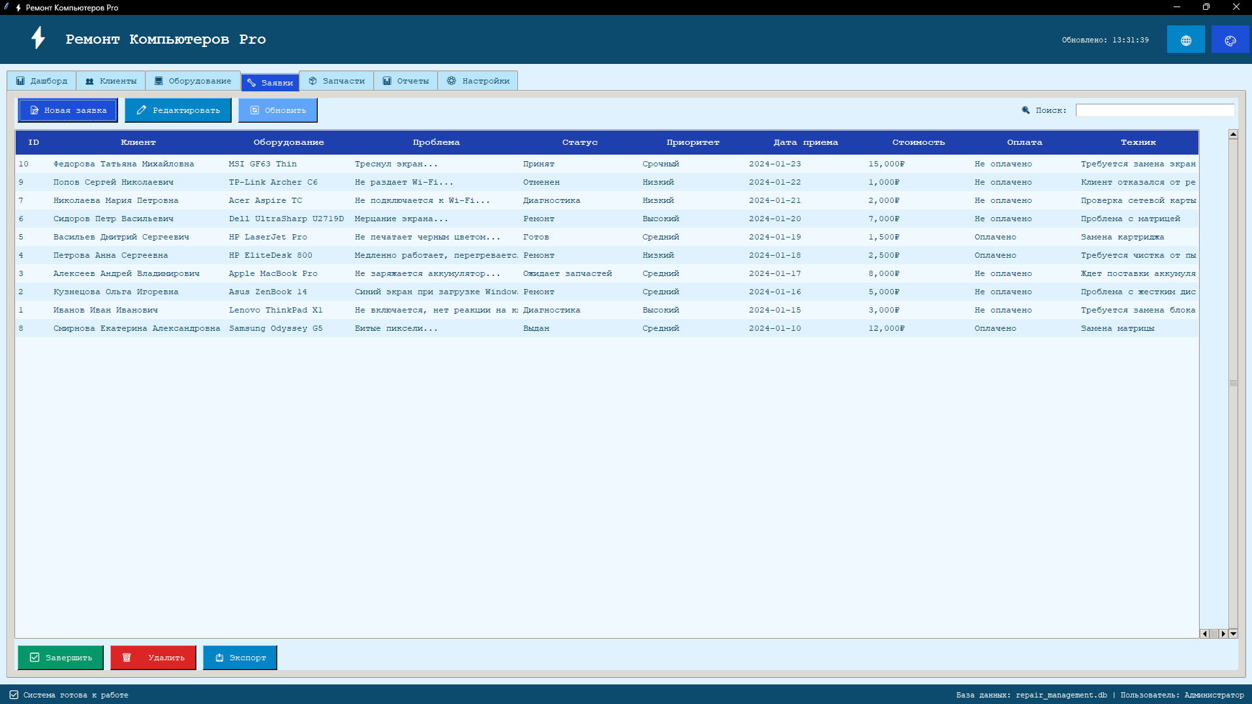

Рисунок 2.6 – Окно управления заявками

На рисунке 2.7 представлено окно «Регистрация оборудования». В левой части имеется форма регистрации с полями: выбор клиента, тип оборудования, бренд, модель, серийный номер, статус, характеристики. В правой части отображается таблица зарегистрированного оборудования с колонками: ID, Клиент, Тип, Бренд, Модель, Статус, Серийный номер. Имеются кнопки: «Обновить», «Удалить», «Сохранить», «Редактировать», «Clear».

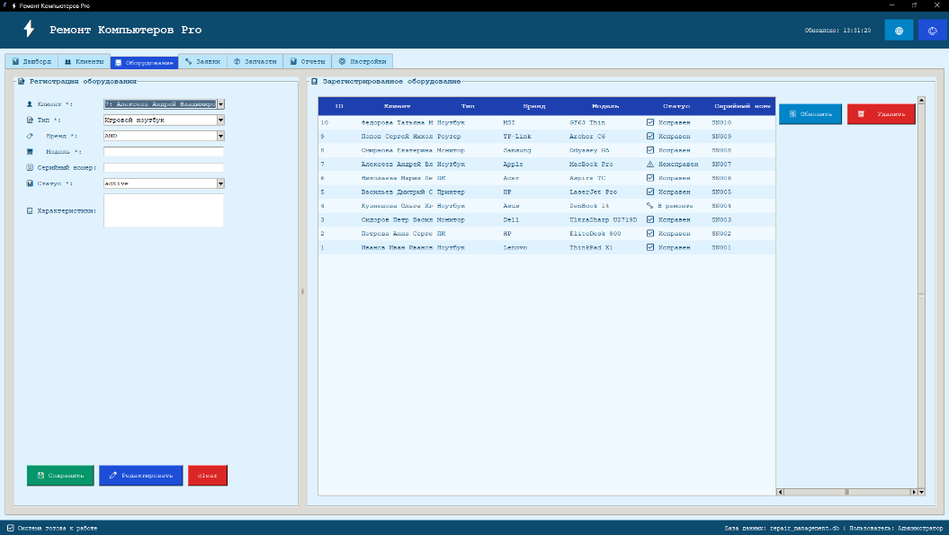

Рисунок 2.7 – Окно регистрации оборудования

Заключение

Библиография
- CSS3 Modules [Электронный ресурс] / W3C. — Режим доступа: https://www.w3.org/Style/CSS/current-module.php.
- ECMAScript 2025 Language Specification [Электронный ресурс] / TC39. — Режим доступа: https://tc39.es/ecma262/.
- HTML5 Specification [Электронный ресурс] / W3C. — Режим доступа: https://www.w3.org/TR/html52/.
- JavaScript DOM API [Электронный ресурс] // MDN Web Docs. — Режим доступа: https://developer.mozilla.org/en-US/docs/Web/API/Document_Object_Model.
- Node.js Documentation [Электронный ресурс] // Official Node.js Docs. — Режим доступа: https://nodejs.org/en/docs/.
- NPM Packages [Электронный ресурс] // Official NPM Registry. — Режим доступа: https://www.npmjs.com/.
- OWASP Top Ten [Электронный ресурс] / OWASP Foundation. — Режим доступа: https://owasp.org/www-project-top-ten/.
- PostgreSQL 16 Documentation [Электронный ресурс] // The PostgreSQL Global Development Group. — Режим доступа: https://www.postgresql.org/docs/.
- Rust Programming Language [Электронный ресурс] // The Rust Foundation. — Режим доступа: https://doc.rust-lang.org/book/.
- SQLite Documentation [Электронный ресурс] // SQLite Consortium. — Режим доступа: https://www.sqlite.org/docs.html.
- Tauri Framework Documentation [Электронный ресурс] / Tauri Studio. — Режим доступа: https://tauri.app/.
- TypeScript Handbook [Электронный ресурс] // Official TypeScript Documentation. — Режим доступа: https://www.typescriptlang.org/docs/handbook/introduction.html.
- Web Accessibility Initiative (WAI) [Электронный ресурс] / W3C. — Режим доступа: https://www.w3.org/WAI/.
- Web Performance Guidelines [Электронный ресурс] // MDN Web Docs. — Режим доступа: https://developer.mozilla.org/en-US/docs/Web/Performance.

Приложение А
(справочное)
Листинг программы

А.1 Файл enhanced_main_final.py — Главный модуль приложения

#!/usr/bin/env python3
# -*- coding: utf-8 -*-
"""
СИСТЕМА УЧЕТА РЕМОНТА КОМПЬЮТЕРНОГО ОБОРУДОВАНИЯ
Полная версия с настройками интерфейса: темы и языка
"""
import tkinter as tk
from tkinter import ttk, messagebox, filedialog
import sqlite3
import json
import os
import shutil
from datetime import datetime, timedelta
import csv

# ==================== КЛАСС ДЛЯ РАБОТЫ С БАЗОЙ ДАННЫХ ====================
class DatabaseManager:
"""Менеджер базы данных системы учета ремонта"""

def __init__(self, db_path: str = "repair_management.db"):
"""Инициализация менеджера базы данных"""
self.db_path = db_path
self.connection = None
self.setup_database()

def setup_database(self):
"""Настройка базы данных и создание таблиц"""
try:
self.connection = sqlite3.connect(self.db_path)
self.connection.row_factory = sqlite3.Row
self.create_tables()
print(f"✅ База данных подключена: {self.db_path}")
except Exception as e:
print(f"❌ Ошибка подключения к базе данных: {e}")
raise

def create_tables(self):
"""Создание всех необходимых таблиц"""
tables = [
# Таблица клиентов
"""
CREATE TABLE IF NOT EXISTS clients (
id INTEGER PRIMARY KEY AUTOINCREMENT,
name TEXT NOT NULL,
phone TEXT NOT NULL,
email TEXT,
address TEXT,
created_date TIMESTAMP DEFAULT CURRENT_TIMESTAMP
)
""",
# Таблица оборудования
"""
CREATE TABLE IF NOT EXISTS equipment (
id INTEGER PRIMARY KEY AUTOINCREMENT,
client_id INTEGER NOT NULL,
type TEXT NOT NULL,
brand TEXT NOT NULL,
model TEXT NOT NULL,
serial_number TEXT,
specifications TEXT,
status TEXT DEFAULT 'active',
FOREIGN KEY (client_id) REFERENCES clients(id) ON DELETE CASCADE
)
""",
# Таблица заявок на ремонт
"""
CREATE TABLE IF NOT EXISTS repair_orders (
id INTEGER PRIMARY KEY AUTOINCREMENT,
equipment_id INTEGER NOT NULL,
problem_description TEXT NOT NULL,
status TEXT DEFAULT 'Принят',
priority TEXT DEFAULT 'Средний',
acceptance_date TIMESTAMP DEFAULT CURRENT_TIMESTAMP,
completion_date TIMESTAMP,
estimated_cost REAL DEFAULT 0.0,
final_cost REAL DEFAULT 0.0,
technician_notes TEXT,
payment_status TEXT DEFAULT 'Не оплачено',
FOREIGN KEY (equipment_id) REFERENCES equipment(id) ON DELETE CASCADE
)
""",
# Таблица запчастей
"""
CREATE TABLE IF NOT EXISTS spare_parts (
id INTEGER PRIMARY KEY AUTOINCREMENT,
order_id INTEGER,
part_name TEXT NOT NULL,
part_cost REAL NOT NULL,
quantity INTEGER DEFAULT 1,
added_date TIMESTAMP DEFAULT CURRENT_TIMESTAMP,
FOREIGN KEY (order_id) REFERENCES repair_orders(id)
)
"""
]

cursor = self.connection.cursor()
for table_sql in tables:
cursor.execute(table_sql)
self.connection.commit()

def execute_query(self, query: str, params: tuple = None) -> list:
"""Выполнение SQL запроса с возвратом результатов"""
try:
cursor = self.connection.cursor()
if params:
cursor.execute(query, params)
else:
cursor.execute(query)
if query.strip().upper().startswith('SELECT'):
return cursor.fetchall()
else:
self.connection.commit()
return []
except Exception as e:
print(f"Ошибка выполнения запроса: {e}")
self.connection.rollback()
return []

def backup_database(self, backup_path: str = None) -> bool:
"""Создание резервной копии базы данных"""
try:
if backup_path is None:
backup_dir = "./backups/"
os.makedirs(backup_dir, exist_ok=True)
timestamp = datetime.now().strftime("%Y%m%d_%H%M%S")
backup_path = os.path.join(backup_dir, f"backup_{timestamp}.db")
shutil.copy2(self.db_path, backup_path)
print(f"✅ Резервная копия создана: {backup_path}")
return True
except Exception as e:
print(f"❌ Ошибка создания резервной копии: {e}")
return False

def close(self):
"""Закрытие соединения с базой данных"""
if self.connection:
self.connection.close()
print("✅ Соединение с базой данных закрыто")
А.2 Файл models.py — Модели данных
from dataclasses import dataclass
from datetime import datetime
from typing import Optional

@dataclass
class Client:
"""Модель клиента"""
id: Optional[int] = None
name: str = ""
phone: str = ""
email: str = ""
address: str = ""
created_date: Optional[datetime] = None

@dataclass
class Equipment:
"""Модель оборудования"""
id: Optional[int] = None
client_id: int = 0
type: str = ""
brand: str = ""
model: str = ""
serial_number: str = ""
specifications: str = ""
status: str = "active"

@dataclass
class RepairOrder:
"""Модель заявки на ремонт"""
id: Optional[int] = None
equipment_id: int = 0
problem_description: str = ""
status: str = "Принят"
priority: str = "Средний"
acceptance_date: Optional[datetime] = None
completion_date: Optional[datetime] = None
estimated_cost: float = 0.0
final_cost: float = 0.0
technician_notes: str = ""
payment_status: str = "Не оплачено"

@dataclass
class SparePart:
"""Модель запчасти"""
id: Optional[int] = None
order_id: int = 0
part_name: str = ""
part_cost: float = 0.0
quantity: int = 1
added_date: Optional[datetime] = None

# Константы с типами оборудования
EQUIPMENT_TYPES = {
'Ноутбуки': ['Игровой ноутбук', 'Ультрабук', 'Бизнес-ноутбук', 'Трансформер'],
'Компьютеры': ['Игровой ПК', 'Офисный ПК', 'Рабочая станция', 'Сервер'],
'Компоненты': ['Материнская плата', 'Процессор', 'Оперативная память', 'Видеокарта'],
'Периферия': ['Монитор', 'Клавиатура', 'Мышь', 'Веб-камера'],
}

# Бренды оборудования
EQUIPMENT_BRANDS = {
'Ноутбуки': ['Lenovo', 'HP', 'Dell', 'Asus', 'Acer', 'MSI', 'Apple'],
'Компьютеры': ['Dell', 'HP', 'Lenovo', 'Asus', 'Acer', 'MSI', 'Apple'],
'Компоненты': ['Asus', 'Gigabyte', 'MSI', 'Intel', 'AMD', 'NVIDIA', 'Kingston'],
}

А.3 Файл services.py — Бизнес-логика
from database import DatabaseManager
from models import Client, Equipment, RepairOrder, SparePart
from datetime import datetime

class ClientService:
"""Сервис для работы с клиентами"""

def __init__(self, db_manager: DatabaseManager):
self.db = db_manager

def add_client(self, client: Client) -> bool:
"""Добавление нового клиента"""
query = '''
INSERT INTO clients (name, phone, email, address)
VALUES (?, ?, ?, ?)
'''
params = (client.name, client.phone, client.email, client.address)
return self.db.execute_query(query, params) is not None

def get_all_clients(self) -> list:
"""Получение списка всех клиентов"""
query = 'SELECT * FROM clients ORDER BY name'
return self.db.execute_query(query)

class RepairService:
"""Сервис для работы с заявками на ремонт"""

def __init__(self, db_manager: DatabaseManager):
self.db = db_manager

def create_repair_order(self, order: RepairOrder) -> bool:
"""Создание заявки на ремонт"""
query = '''
INSERT INTO repair_orders
(equipment_id, problem_description, priority, estimated_cost)
VALUES (?, ?, ?, ?)
'''
params = (order.equipment_id, order.problem_description,
order.priority, order.estimated_cost)
return self.db.execute_query(query, params) is not None

def update_order_status(self, order_id: int, status: str,
final_cost: float = None, notes: str = None) -> bool:
"""Обновление статуса заявки"""
try:
if status in ['Завершен', 'Выдан']:
query = '''
UPDATE repair_orders
SET status = ?, completion_date = ?, final_cost = ?,
technician_notes = ?
WHERE id = ?
'''
completion_date = datetime.now().strftime('%Y-%m-%d %H:%M:%S')
params = (status, completion_date, final_cost, notes, order_id)
else:
query = '''
UPDATE repair_orders
SET status = ?, final_cost = ?, technician_notes = ?
WHERE id = ?
'''
params = (status, final_cost, notes, order_id)
return self.db.execute_query(query, params) is not None
except Exception as e:
print(f"Ошибка при обновлении статуса: {e}")
return False

def calculate_total_cost(self, order_id: int) -> float:
"""Расчет общей стоимости ремонта"""
# Стоимость запчастей
query_parts = '''
SELECT SUM(part_cost * quantity)
FROM spare_parts WHERE order_id = ?
'''
parts_cost = self.db.execute_query(query_parts, (order_id,))[0][0] or 0
# Стоимость работ из заявки
query_order = 'SELECT final_cost FROM repair_orders WHERE id = ?'
order_cost = self.db.execute_query(query_order, (order_id,))[0][0] or 0
return parts_cost + order_cost

А.4 Файл database.py — Управление базой данных
import sqlite3
import json
import os
from datetime import datetime
from typing import List, Tuple, Optional
import shutil

class DatabaseManager:
"""Менеджер базы данных системы учета ремонта"""

def __init__(self, db_path: str = "repair_management.db"):
self.db_path = db_path
self.connection = None
self.setup_database()

def setup_database(self):
"""Настройка подключения и создание таблиц"""
try:
self.connection = sqlite3.connect(self.db_path)
self.connection.row_factory = sqlite3.Row
self.create_tables()
except Exception as e:
print(f"❌ Ошибка: {e}")
raise

def create_tables(self):
"""Создание структуры базы данных"""
cursor = self.connection.cursor()
# Таблицы создаются через execute() с проверкой IF NOT EXISTS
# (полный код см. в разделе А.1)
cursor.execute("SELECT COUNT(*) FROM sqlite_master WHERE type='table'")
print(f"✅ Таблицы проверены/созданы")

def execute_query(self, query: str, params: tuple = None) -> list:
"""Выполнение запроса с обработкой ошибок"""
try:
cursor = self.connection.cursor()
if params:
cursor.execute(query, params)
else:
cursor.execute(query)
if query.strip().upper().startswith('SELECT'):
return cursor.fetchall()
self.connection.commit()
return []
except Exception as e:
print(f"Ошибка: {e}")
self.connection.rollback()
return []

def backup_database(self, backup_path: str = None) -> bool:
"""Резервное копирование базы данных"""
try:
if backup_path is None:
os.makedirs("./backups", exist_ok=True)
ts = datetime.now().strftime("%Y%m%d_%H%M%S")
backup_path = f"./backups/backup_{ts}.db"
shutil.copy2(self.db_path, backup_path)
return True
except Exception as e:
print(f"Ошибка бэкапа: {e}")
return False

def close(self):
"""Закрытие соединения"""
if self.connection:
self.connection.close()

А.5 Файл settings.json — Конфигурация приложения
{
"auto_refresh_dashboard": true,
"refresh_interval": 30,
"theme": "blue",
"language": "ru",
"backup_enabled": true,
"client_notifications": true,
"email_notifications": false,
"min_repair_cost": 500,
"max_no_confirm_cost": 5000,
"min_stock": 5,
"low_stock_notify": true,
"db_path": "repair_management.db",
"notifications": true,
"custom_colors": {},
"font_size": 10,
"font_family": "Courier New",
"auto_refresh": true
}

